RELATÓRIO DE EXECUÇÃO DE TESTES DE UI - VERZEL STORE
Aplicação Web E-commerce | Documentação e Evidências de Execução Funcional e Exploratória

Resumo da Execução
Métrica | Quantidade
Total de Testes Planejados | 34
Testes com Sucesso (Passou) | 32
Testes com Falha (Falhou) | 2
Taxa de Sucesso | 94,1%

Módulo: Catálogo

CT-UI-01 - Adicionar 1 produto ao carrinho com sucesso
Módulo / Suíte: CATÁLOGO
Status: Passou

Passo a Passo (Gherkin):

- Dado que estou na página de catálogo
- Quando adiciono 1 unidade do produto "Camiseta Essencial" ao carrinho
- Então o contador do carrinho no menu superior deve exibir o valor "1"

Resultado Esperado: O contador do carrinho no menu superior deve exibir o valor "1".
Resultado Obtido: O contador do carrinho exibiu o valor "1", conforme o esperado.

Evidência:
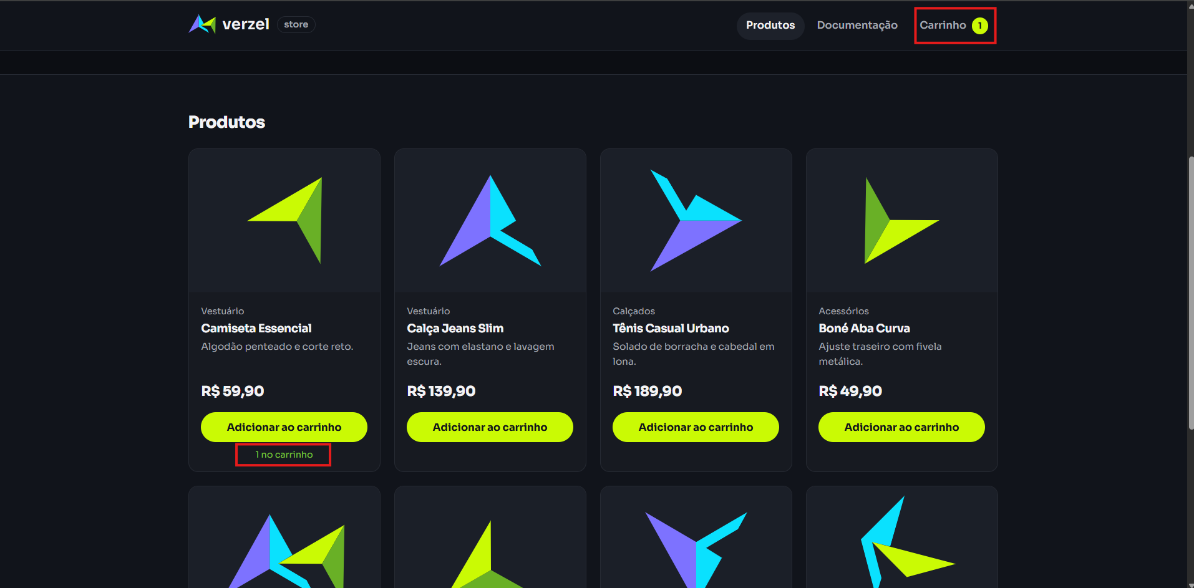

CT-UI-02 - Atingir limite máximo de unidades de um produto
Módulo / Suíte: CATÁLOGO
Status: Passou

Passo a Passo (Gherkin):

- Dado que estou na página de catálogo
- Quando adiciono 5 unidades do produto "Camiseta Essencial" ao carrinho
- Então o sistema deve desabilitar o botão "Adicionar ao carrinho" do produto
- E deve exibir a mensagem "Limite de 5 unidades atingido."
- E o contador do carrinho deve exibir o valor "5"

Resultado Esperado: O sistema deve desabilitar o botão "Adicionar ao carrinho" do produto E deve exibir a mensagem "Limite de 5 unidades atingido." E o contador do carrinho deve exibir o valor "5".
Resultado Obtido: O botão "Adicionar ao carrinho" foi desabilitado, a mensagem "Limite de 5 unidades atingido." foi exibida e o contador do carrinho exibiu o valor "5", conforme o esperado.

Evidência:
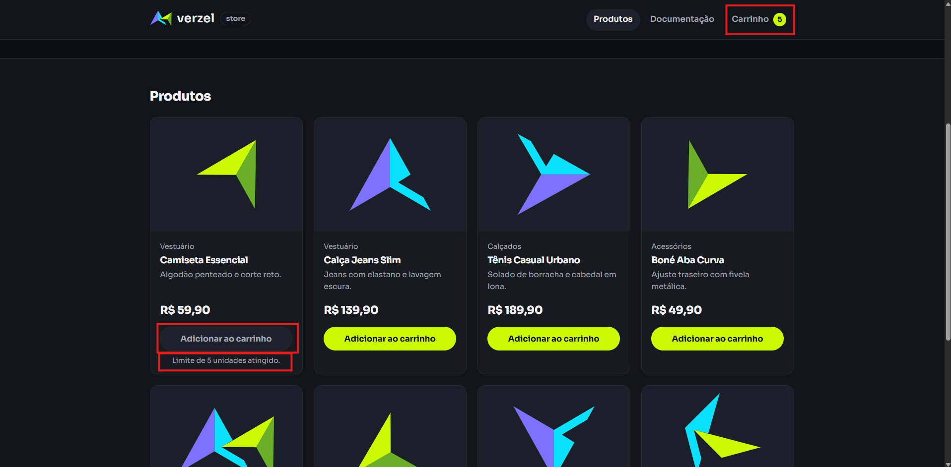

CT-UI-03 - Adicionar produtos distintos ao carrinho
Módulo / Suíte: CATÁLOGO
Status: Passou

Passo a Passo (Gherkin):

- Dado que estou na página de catálogo com 5 unidades do produto "Camiseta Essencial" no carrinho
- Quando adiciono 2 unidades do produto "Calça Jeans Slim" ao carrinho
- Então o contador do carrinho deve ser atualizado para o valor "7"
- E o card do produto "Calça Jeans Slim" deve exibir o texto "2 no carrinho"
- E o botão "Adicionar ao carrinho" da "Calça Jeans Slim" deve permanecer habilitado

Resultado Esperado: O contador do carrinho deve ser atualizado para o valor "7" E o card do produto "Calça Jeans Slim" deve exibir o texto "2 no carrinho" E o botão "Adicionar ao carrinho" da "Calça Jeans Slim" deve permanecer habilitado.
Resultado Obtido: O contador do carrinho exibiu o valor "7", o card da "Calça Jeans Slim" exibiu o texto "2 no carrinho" e o botão permaneceu habilitado, conforme o esperado.

Evidência:
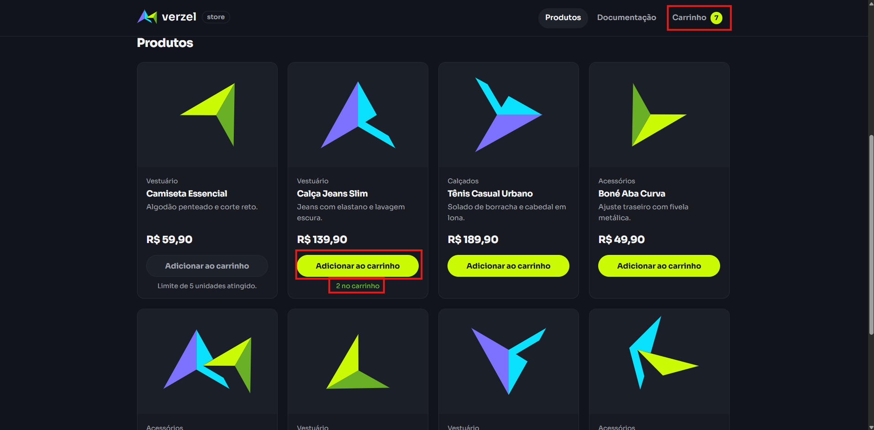

CT-UI-04 - Persistência do estado após atualização da página
Módulo / Suíte: CATÁLOGO
Status: Passou

Passo a Passo (Gherkin):

- Dado que possuo produtos adicionados ao carrinho na página de catálogo
- Quando recarrego a página do navegador (F5)
- Então o carrinho deve manter a quantidade total de produtos previamente adicionados
- E os cards dos produtos devem preservar seus estados correspondentes (quantidades no card e botões desabilitados quando atingido o limite)

Resultado Esperado: O carrinho deve manter a quantidade total de produtos previamente adicionados E os cards dos produtos devem preservar seus estados correspondentes.
Resultado Obtido: O contador do carrinho manteve a quantidade total de itens e os cards preservaram os seus estados e botões bloqueados após a atualização da página, conforme o esperado.

Evidência:

CT-UI-05 - Exibição e integridade dos cards do catálogo
Módulo / Suíte: CATÁLOGO
Status: Passou

Passo a Passo (Gherkin):

- Dado que estou na página de catálogo
- Quando visualizo a listagem de produtos disponíveis
- Então cada card de produto deve exibir imagem, categoria, título e descrição breve
- E o preço deve ser exibido com o prefixo "R$" e duas casas decimais
- E cada card deve conter o botão "Adicionar ao carrinho" visível e habilitado

Resultado Esperado: Cada card de produto deve exibir imagem, categoria, título e descrição breve E o preço deve ser exibido com o prefixo "R$" e duas casas decimais E cada card deve conter o botão "Adicionar ao carrinho" visível e habilitado.
Resultado Obtido: Os produtos foram exibidos com imagem, categoria, título, descrição e preço formatado em "R$" com duas casas decimais, conforme o esperado.

Evidência:
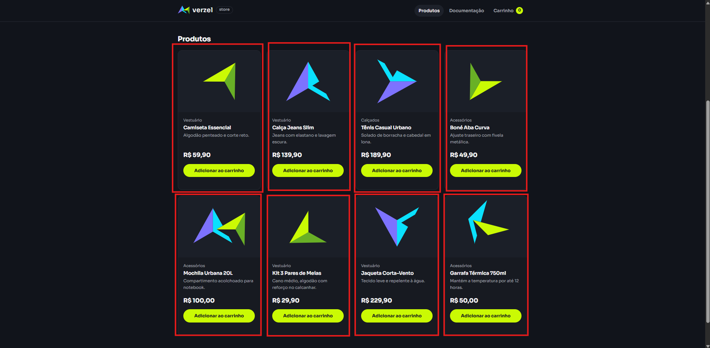

Módulo: Carrinho de Compras

CT-UI-06 - Visualizar itens adicionados ao carrinho e formatação dos dados
Módulo / Suíte: CARRINHO DE COMPRAS
Status: Passou

Passo a Passo (Gherkin):

- Dado que possuo 1 produto adicionado ao carrinho no catálogo
- Quando clico no ícone "Carrinho" no menu superior
- Então devo ser redirecionado para a página do carrinho de compras
- E o produto adicionado deve ser listado com nome, quantidade e preço unitário
- E todos os valores monetários devem ser exibidos com o símbolo "R$" e duas casas decimais

Resultado Esperado: Devo ser redirecionado para a página do carrinho de compras E o produto adicionado deve ser listado com nome, quantidade e preço unitário E todos os valores monetários devem ser exibidos com o símbolo "R$" e duas casas decimais.
Resultado Obtido: O carrinho foi aberto corretamente, listando os produtos adicionados com suas quantidades e valores formatados com 2 casas decimais, conforme o esperado.

Evidência:
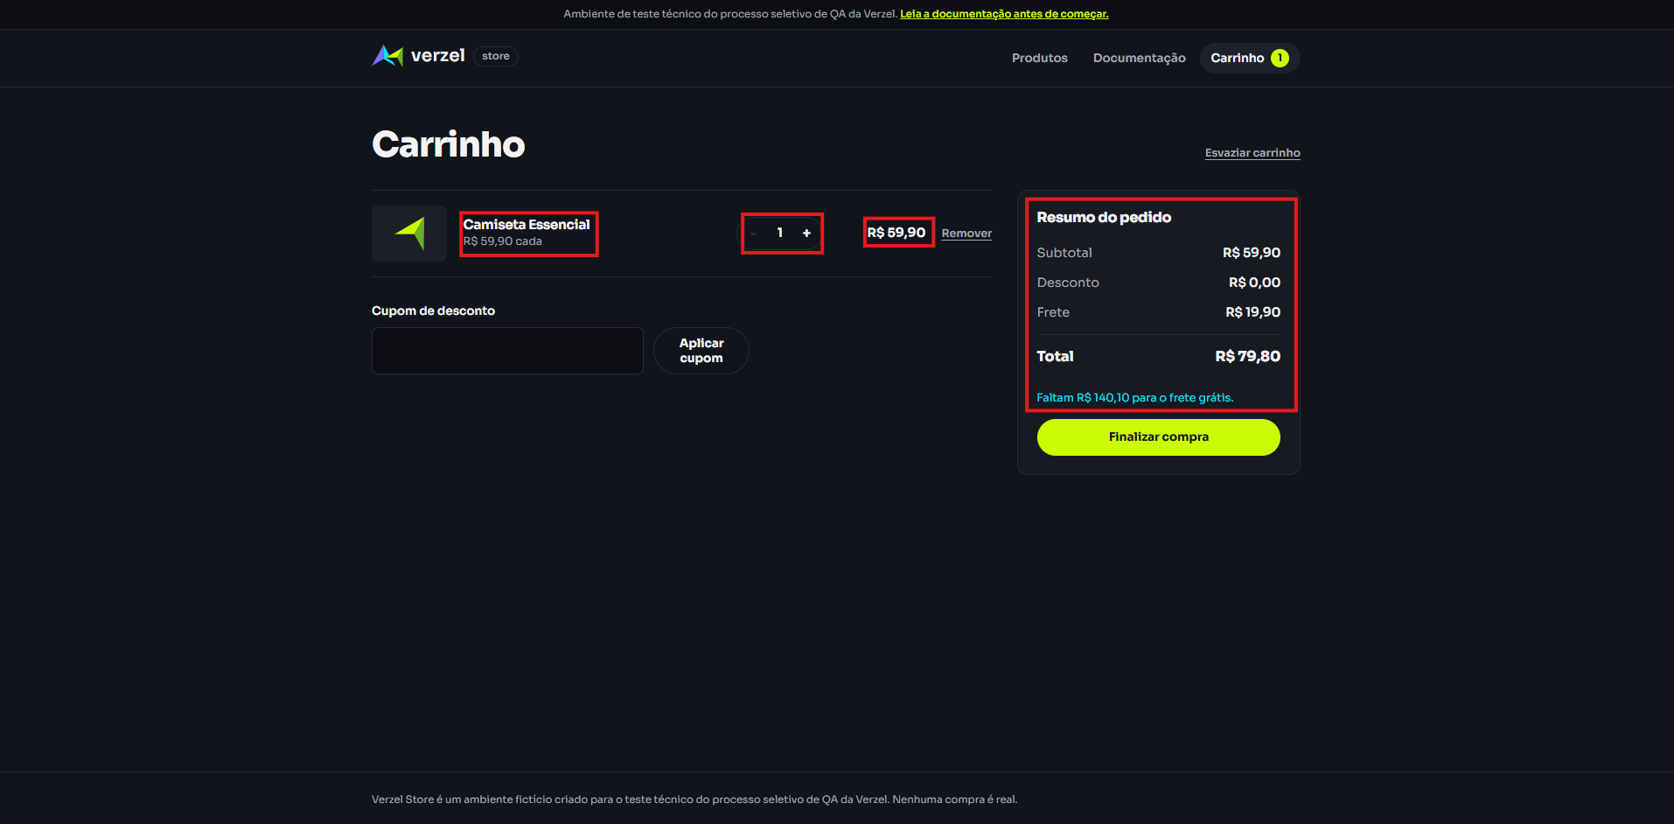

CT-UI-07 - Incrementar quantidade de um produto no carrinho
Módulo / Suíte: CARRINHO DE COMPRAS
Status: Passou

Passo a Passo (Gherkin):

- Dado que estou no carrinho com 1 unidade do produto "Camiseta Essencial"
- Quando clico no botão de incremento "+"
- Então a quantidade do produto "Camiseta Essencial" deve ser atualizada para "2"
- E o subtotal do item deve ser atualizado para "R$ 119,80"
- E a seção "Resumo do pedido" deve recalcular o subtotal para "R$ 119,80" e o total para "R$ 139,70"
- E o contador do carrinho no menu superior deve exibir o valor "2"

Resultado Esperado: A quantidade deve ser atualizada para "2", o subtotal para "R$ 119,80", o resumo deve calcular total para "R$ 139,70" e o contador deve exibir "2".
Resultado Obtido: A quantidade foi atualizada para "2", o subtotal do item exibiu "R$ 119,80", o resumo do pedido calculou o total de "R$ 139,70" e o contador do carrinho foi atualizado para "2", conforme o esperado.

Evidência:
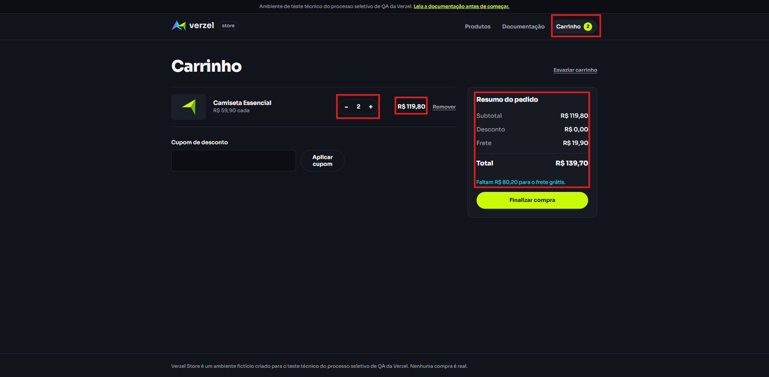

CT-UI-08 - Decrementar quantidade de um produto no carrinho
Módulo / Suíte: CARRINHO DE COMPRAS
Status: Passou

Passo a Passo (Gherkin):

- Dado que estou no carrinho com 2 unidades do produto "Camiseta Essencial"
- Quando clico no botão de decremento "-"
- Então a quantidade do produto "Camiseta Essencial" deve ser atualizada para "1"
- E o subtotal do item deve ser atualizado para "R$ 59,90"
- E a seção "Resumo do pedido" deve recalcular o subtotal para "R$ 59,90" e o total para "R$ 79,80"
- E o contador do carrinho no menu superior deve ser atualizado para "1"

Resultado Esperado: A quantidade deve ser atualizada para "1", o subtotal para "R$ 59,90", o resumo recalculado para "R$ 79,80" e o contador atualizado para "1".
Resultado Obtido: A quantidade foi atualizada para "1", o subtotal exibiu "R$ 59,90", o resumo do pedido calculou o total de "R$ 79,80" e o contador do carrinho foi atualizado para "1", conforme o esperado.

Evidência:
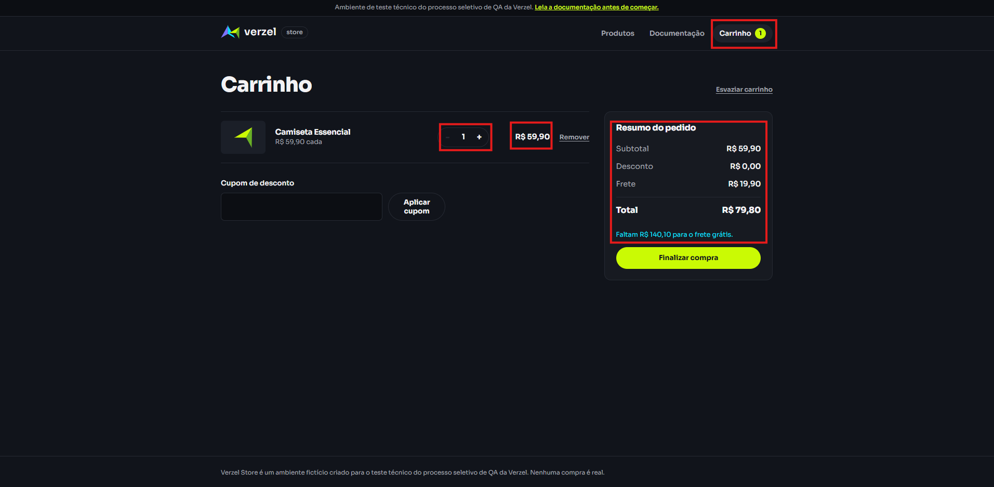

CT-UI-09 - Remover um único produto adicionado ao carrinho
Módulo / Suíte: CARRINHO DE COMPRAS
Status: Passou

Passo a Passo (Gherkin):

- Dado que estou no carrinho com 1 unidade do produto "Camiseta Essencial"
- Quando clico no botão "Remover" do produto
- Então o produto deve ser removido do carrinho
- E a mensagem "Seu carrinho está vazio" deve ser exibida
- E a mensagem "Escolha um produto na vitrine para começar." deve ser exibida
- E o botão "Ver produtos" deve estar visível
- E o contador do carrinho no menu superior deve ser atualizado para "0"

Resultado Esperado: O produto deve ser removido, exibindo a mensagem de carrinho vazio, texto informativo, botão "Ver produtos" e contador zerado.
Resultado Obtido: O produto foi removido com sucesso, exibindo a mensagem "Seu carrinho está vazio", o texto informativo, o botão "Ver produtos" visível e o contador atualizado para "0", conforme o esperado.

Evidência:
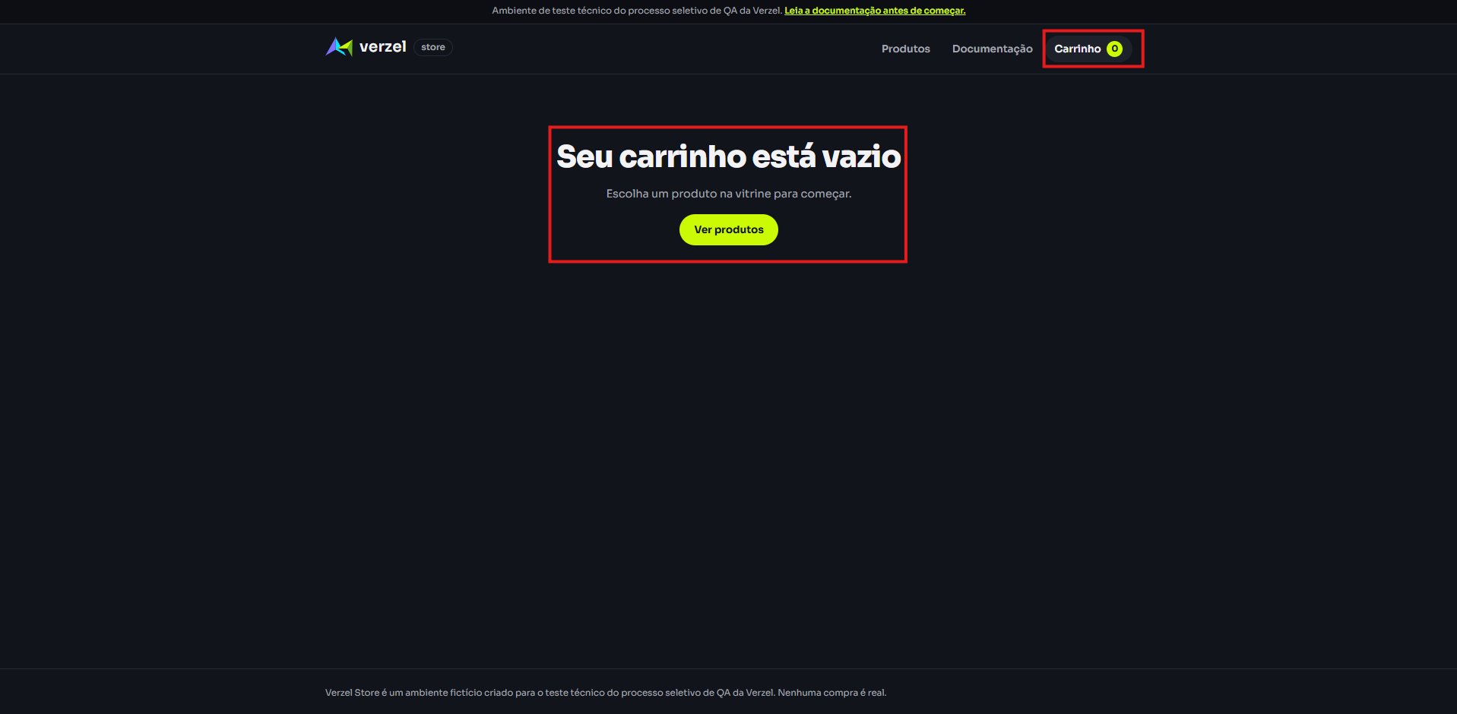

CT-UI-10 - Esvaziar o carrinho contendo apenas 1 produto
Módulo / Suíte: CARRINHO DE COMPRAS
Status: Passou

Passo a Passo (Gherkin):

- Dado que estou no carrinho com 1 unidade do produto "Camiseta Essencial"
- Quando clico no botão "Esvaziar carrinho"
- Então o produto deve ser removido do carrinho
- E a mensagem "Seu carrinho está vazio" deve ser exibida
- E a mensagem "Escolha um produto na vitrine para começar." deve ser exibida
- E o botão "Ver produtos" deve estar visível
- E o contador do carrinho no menu superior deve ser atualizado para "0"

Resultado Esperado: O produto deve ser removido, exibindo a mensagem de carrinho vazio, texto orientativo, botão "Ver produtos" e contador zerado.
Resultado Obtido: O carrinho foi esvaziado com sucesso, exibindo a mensagem "Seu carrinho está vazio", o texto orientativo, o botão "Ver produtos" visível e o contador atualizado para "0", conforme o esperado.

Evidência:

CT-UI-11 - Esvaziar o carrinho contendo múltiplos produtos
Módulo / Suíte: CARRINHO DE COMPRAS
Status: Passou

Passo a Passo (Gherkin):

- Dado que estou no carrinho com 1 unidade do produto "Camiseta Essencial" E 1 unidade do produto "Tênis Casual Urbano"
- Quando clico no botão "Esvaziar carrinho"
- Então todos os produtos devem ser removidos do carrinho
- E a mensagem "Seu carrinho está vazio" deve ser exibida
- E a mensagem "Escolha um produto na vitrine para começar." deve ser exibida
- E o botão "Ver produtos" deve estar visível
- E o contador do carrinho no menu superior deve ser atualizado para "0"

Resultado Esperado: Todos os produtos devem ser removidos, apresentando a tela de carrinho vazio e contador zerado.
Resultado Obtido: Todos os produtos foram removidos com sucesso, exibindo a mensagem "Seu carrinho está vazio", o texto orientativo, o botão "Ver produtos" visível e o contador atualizado para "0", conforme o esperado.

Evidência:

CT-UI-12 - Retornar ao catálogo através do botão "Ver produtos" com carrinho vazio
Módulo / Suíte: CARRINHO DE COMPRAS
Status: Passou

Passo a Passo (Gherkin):

- Dado que estou na página de carrinho vazio com a mensagem "Seu carrinho está vazio"
- Quando clico no botão "Ver produtos"
- Então devo ser redirecionado para a página de catálogo
- E a listagem de produtos disponíveis deve ser exibida

Resultado Esperado: Devo ser redirecionado para a página de catálogo e a listagem de produtos deve ser exibida.
Resultado Obtido: O sistema redirecionou para a página de catálogo, exibindo a listagem completa de produtos, conforme o esperado.

Evidência:
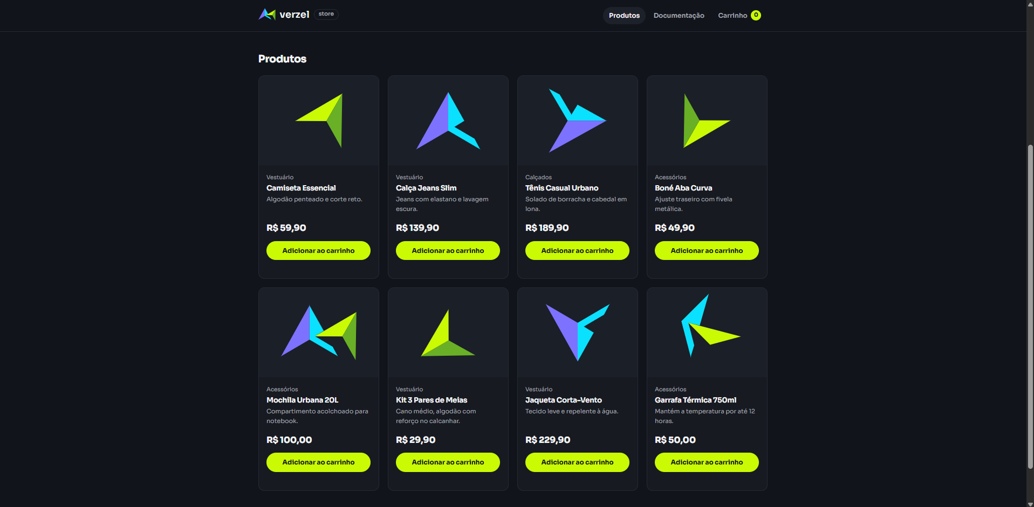

CT-UI-13 - Calcular frete fixo para compras abaixo de R$ 200,00
Módulo / Suíte: CARRINHO DE COMPRAS
Status: Passou

Passo a Passo (Gherkin):

- Dado que estou no carrinho com 1 unidade do produto "Camiseta Essencial"
- Quando visualizo a seção "Resumo do pedido"
- Então a seção "Resumo do pedido" deve exibir o Subtotal de "R$ 59,90"
- E o Frete fixo de "R$ 19,90"
- E o Total calculado de "R$ 79,80"
- E deve exibir a mensagem "Faltam R$ 140,10 para o frete grátis."

Resultado Esperado: Exibir Subtotal R$ 59,90, Frete R$ 19,90, Total R$ 79,80 e mensagem "Faltam R$ 140,10 para o frete grátis.".
Resultado Obtido: Foi exibido o subtotal de "R$ 59,90", o frete de "R$ 19,90" foi aplicado, o total foi calculado em "R$ 79,80" e a mensagem indicou que faltavam "R$ 140,10" para o frete grátis, conforme o esperado.

Evidência:
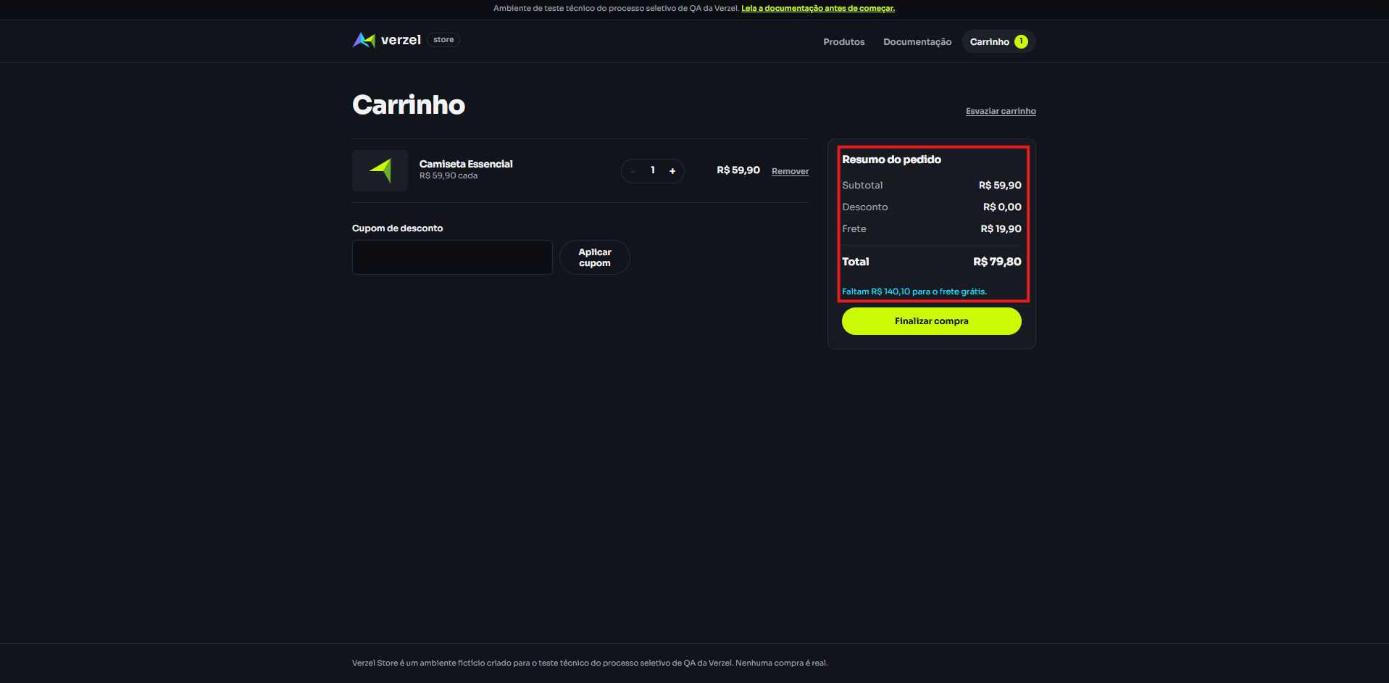

CT-UI-14 - Calcular frete grátis para compras a partir de R$ 200,00
Módulo / Suíte: CARRINHO DE COMPRAS
Status: Falhou

Passo a Passo (Gherkin):

- Dado que estou no carrinho com 4 unidades do produto "Garrafa Térmica 750ml"
- Quando visualizo a seção "Resumo do pedido"
- Então a seção "Resumo do pedido" deve exibir o Subtotal de "R$ 200,00"
- E o Frete deve ser atualizado para "R$ 0,00" (ou "Grátis")
- E o Total deve ser calculado em "R$ 200,00"
- E a mensagem de valor restante para frete grátis não deve ser exibida

Resultado Esperado: Subtotal R$ 200,00, Frete "Grátis", Total R$ 200,00 e sem mensagem de frete grátis pendente.
Resultado Obtido: Foi exibido o subtotal de "R$ 200,00", porém o frete de "R$ 19,90" continuou sendo cobrado indevidamente, resultando no total de "R$ 219,90" e na mensagem "Faltam R$ 0,00 para o frete grátis."

Evidência:
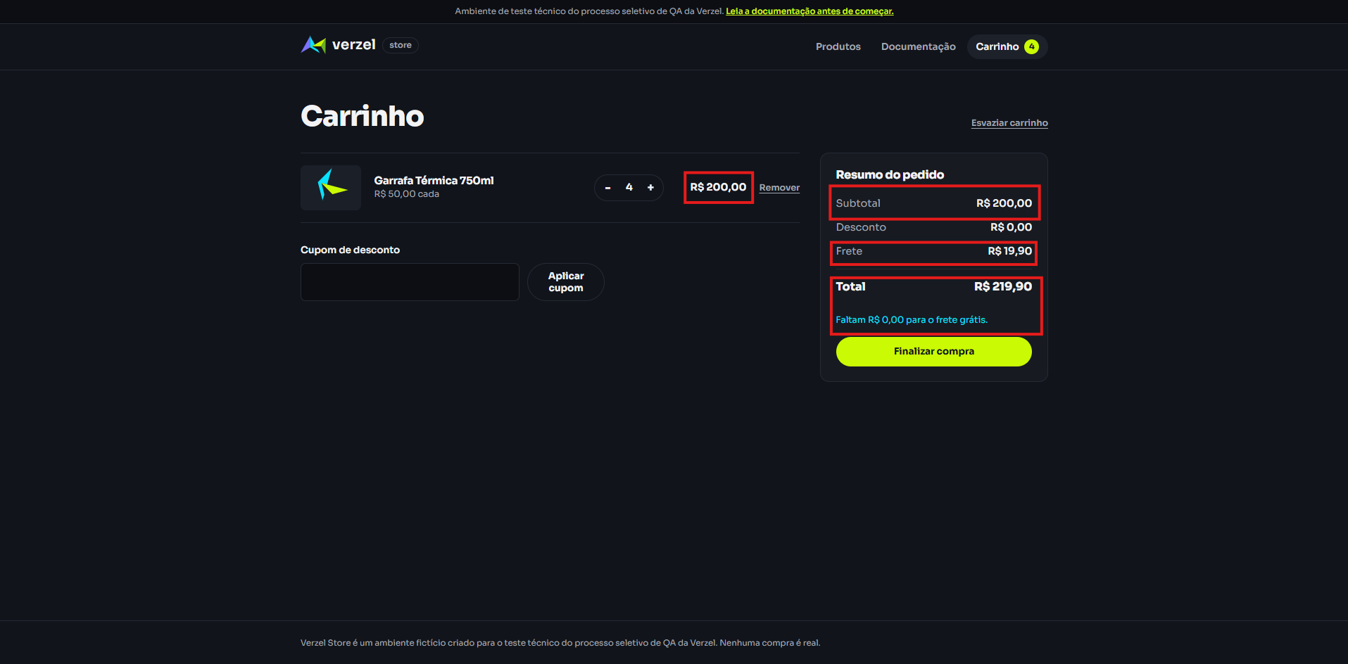

CT-UI-15 - Calcular frete grátis para compras acima de R$ 200,00
Módulo / Suíte: CARRINHO DE COMPRAS
Status: Passou

Passo a Passo (Gherkin):

- Dado que estou no carrinho com 5 unidades do produto "Garrafa Térmica 750ml"
- Quando visualizo a seção "Resumo do pedido"
- Então a seção "Resumo do pedido" deve exibir o Subtotal de "R$ 250,00"
- E o Frete deve exibir o texto "Grátis"
- E o Total deve ser calculado em "R$ 250,00"
- E a mensagem informando o valor restante para o frete grátis não deve ser exibida

Resultado Esperado: Subtotal R$ 250,00, Frete "Grátis", Total R$ 250,00 e ausência da mensagem de frete pendente.
Resultado Obtido: Foi exibido o subtotal de "R$ 250,00", o frete exibiu "Grátis", o total foi calculado em "R$ 250,00" e a mensagem de valor restante não foi exibida, conforme o esperado.

Evidência:
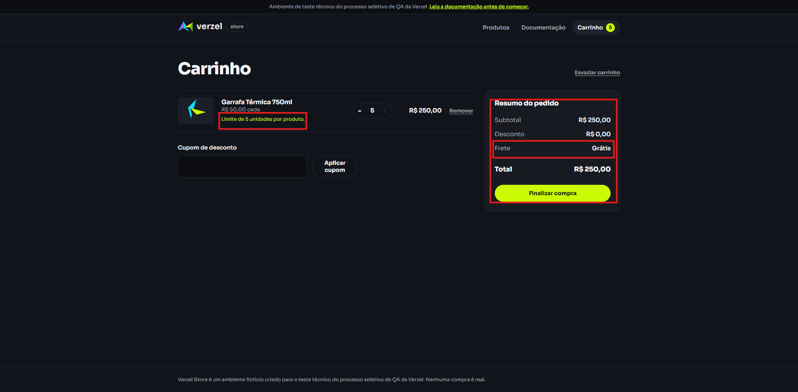

CT-UI-16 - Aplicação de cupom de desconto para 1 produto
Módulo / Suíte: CARRINHO DE COMPRAS
Status: Passou

Passo a Passo (Gherkin):

- Dado que estou no carrinho com 1 unidade do produto "Camiseta Essencial"
- Quando insiro o cupom "BEMVINDO10" no campo "Cupom de desconto"
- E clico no botão "Aplicar cupom"
- Então o sistema deve exibir a mensagem "Cupom BEMVINDO10 aplicado."
- E deve exibir o botão "Remover cupom"
- E a seção "Resumo do pedido" deve exibir Subtotal "R$ 59,90", Desconto "- R$ 5,99", Frete "R$ 19,90" e Total "R$ 73,81"

Resultado Esperado: Mensagem de confirmação exibida, botão "Remover cupom" ativo, desconto de "- R$ 5,99" e total recalculado para "R$ 73,81".
Resultado Obtido: O cupom foi aplicado com sucesso, exibindo a mensagem "Cupom BEMVINDO10 aplicado.", o botão "Remover cupom", a dedução de "- R$ 5,99" e o total recalculado para "R$ 73,81", conforme o esperado.

Evidência:
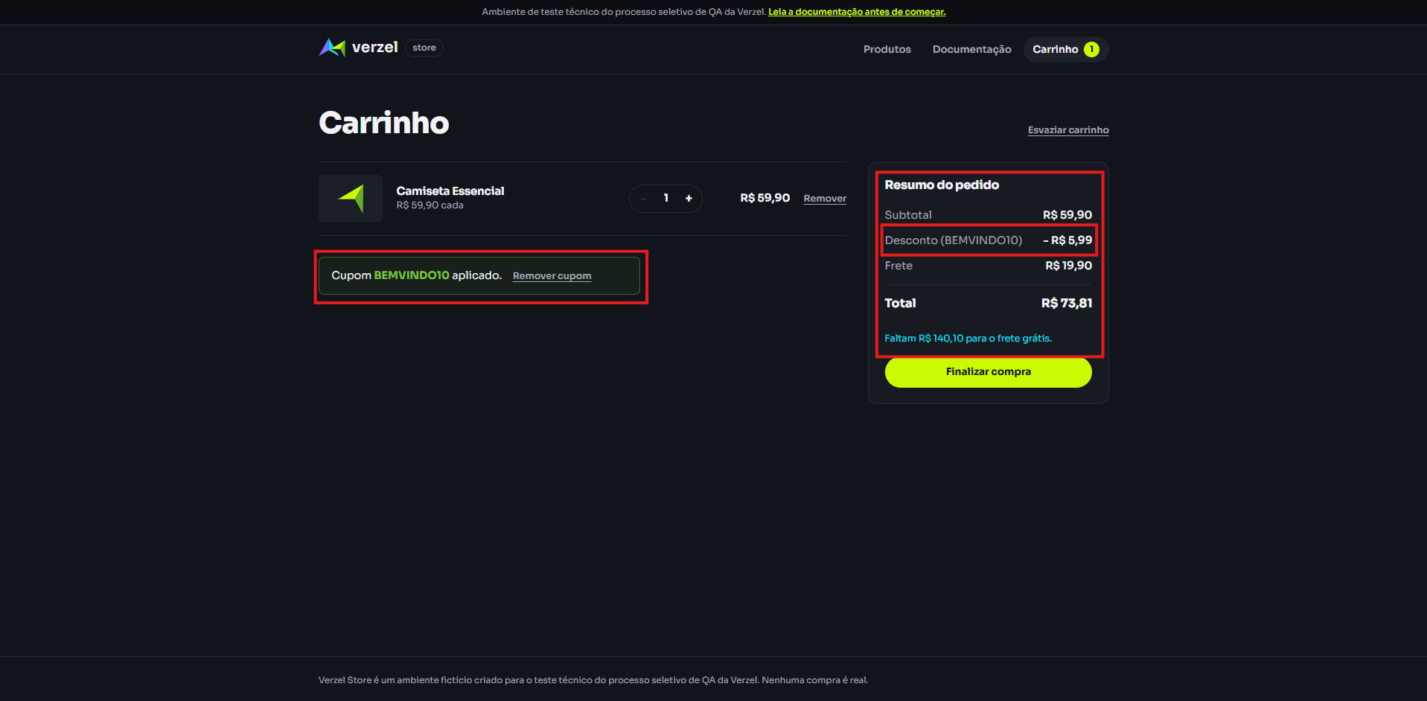

CT-UI-17 - Aplicação de cupom de desconto para múltiplos produtos
Módulo / Suíte: CARRINHO DE COMPRAS
Status: Passou

Passo a Passo (Gherkin):

- Dado que estou no carrinho com 1 unidade do produto "Camiseta Essencial" e 1 unidade do produto "Calça Jeans Slim"
- Quando insiro o cupom "BEMVINDO10" no campo "Cupom de desconto"
- E clico no botão "Aplicar cupom"
- Então o sistema deve exibir a mensagem "Cupom BEMVINDO10 aplicado."
- E deve exibir o botão "Remover cupom"
- E a seção "Resumo do pedido" deve exibir o Desconto "BEMVINDO10" no valor de "- R$ 19,98"
- E o Total deve ser recalculado para "R$ 199,72", mantendo o Frete de "R$ 19,90"

Resultado Esperado: Aplicação do desconto de "- R$ 19,98" e recálculo do Total para "R$ 199,72".
Resultado Obtido: O cupom foi aplicado com sucesso, exibindo a mensagem "Cupom BEMVINDO10 aplicado.", o botão "Remover cupom", a dedução de "- R$ 19,98" e o total recalculado para "R$ 199,72", conforme o esperado.

Evidência:
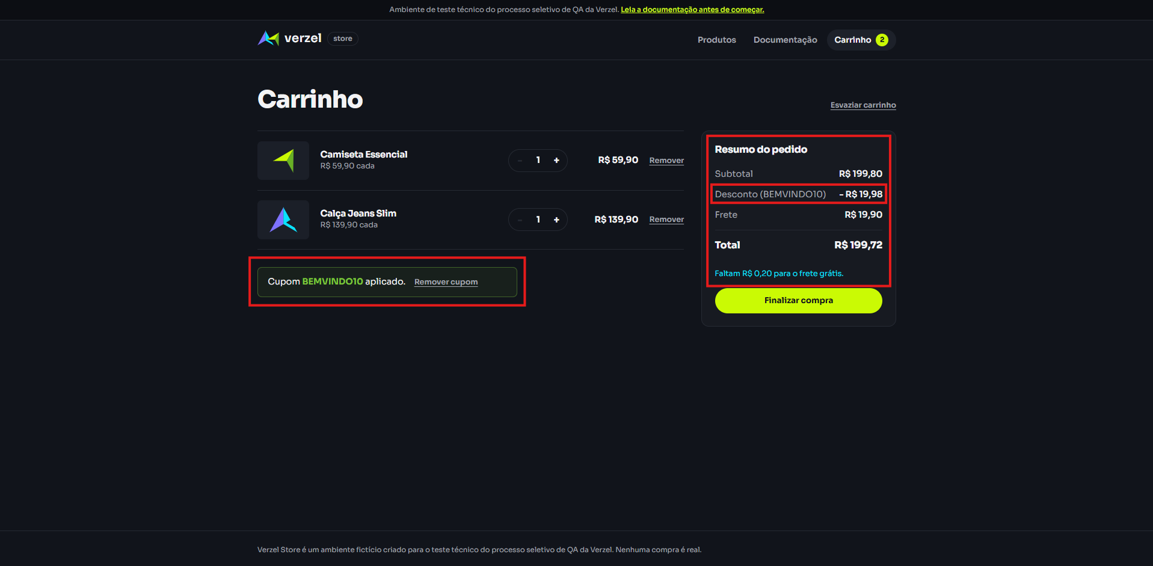

CT-UI-18 - Remoção de cupom de desconto aplicado
Módulo / Suíte: CARRINHO DE COMPRAS
Status: Passou

Passo a Passo (Gherkin):

- Dado que estou no carrinho com 1 unidade do produto "Camiseta Essencial" e o cupom "BEMVINDO10" aplicado
- Quando clico no botão "Remover cupom"
- Então o desconto deve ser removido
- E o campo "Cupom de desconto" e o botão "Aplicar cupom" devem voltar a ser exibidos
- E o resumo deve exibir Subtotal "R$ 59,90", Frete "R$ 19,90" e Total recalculado para "R$ 79,80"

Resultado Esperado: Remoção do desconto, restauração dos campos de entrada de cupom e Total recalculado para "R$ 79,80".
Resultado Obtido: O cupom foi removido com sucesso, o campo e o botão de aplicação voltaram a ser exibidos e o valor total retornou para "R$ 79,80" mantendo o frete de "R$ 19,90", conforme o esperado.

Evidência:
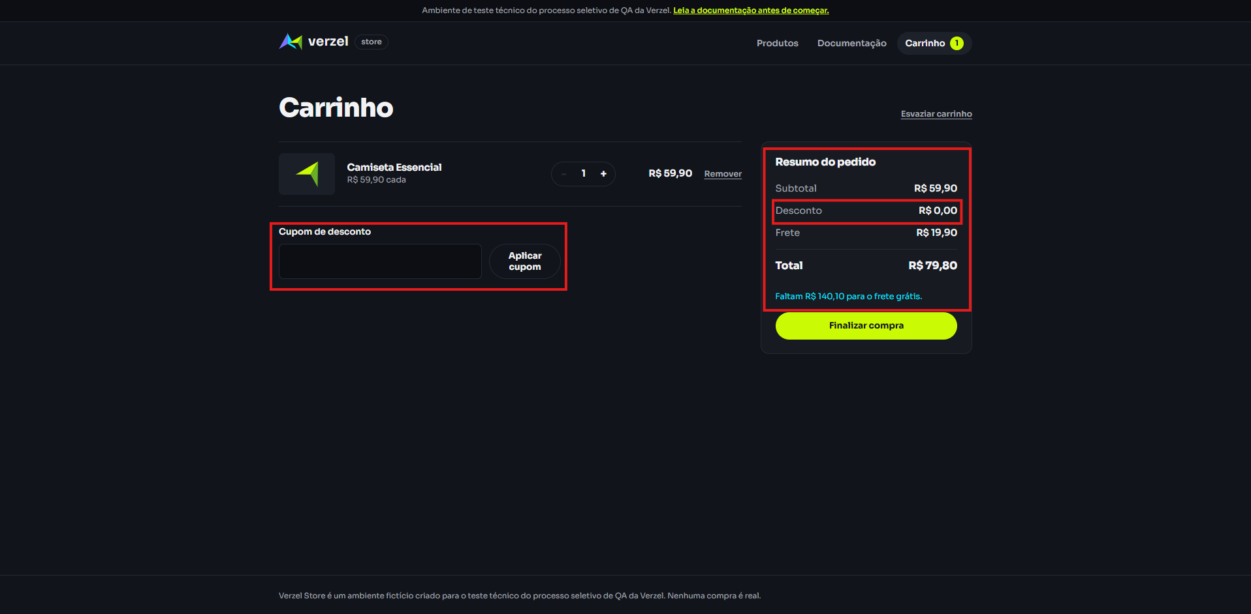

CT-UI-19 - Aplicar cupom válido utilizando letras minúsculas com sucesso
Módulo / Suíte: CARRINHO DE COMPRAS
Status: Passou

Passo a Passo (Gherkin):

- Dado que estou no carrinho com 1 unidade do produto "Camiseta Essencial"
- Quando insiro o cupom utilizando letras minúsculas "bemvindo10"
- E clico no botão "Aplicar cupom"
- Então o sistema deve aceitar o cupom exibindo a mensagem "Cupom BEMVINDO10 aplicado."
- E deve exibir o botão "Remover cupom"
- E o desconto de "- R$ 5,99" deve ser aplicado no resumo do pedido
- E o Total deve ser recalculado para "R$ 73,81"

Resultado Esperado: Aceitação do cupom em minúsculas, exibição da mensagem de confirmação e recálculo do total para "R$ 73,81".
Resultado Obtido: O cupom em letras minúsculas foi aceito com sucesso, exibindo a mensagem "Cupom BEMVINDO10 aplicado.", aplicando o desconto de "- R$ 5,99" e recalculando o total para "R$ 73,81", conforme o esperado.

Evidência:

CT-UI-20 - Aplicar cupom válido inserindo espaços no início do campo "Cupom de desconto"
Módulo / Suíte: CARRINHO DE COMPRAS
Status: Passou

Passo a Passo (Gherkin):

- Dado que estou no carrinho com 1 unidade do produto "Camiseta Essencial"
- Quando digito o cupom inserindo espaços no início " BEMVINDO10"
- E clico no botão "Aplicar cupom"
- Então o sistema deve sanitizar os espaços e aplicar o cupom
- E deve exibir a mensagem "Cupom BEMVINDO10 aplicado."
- E o resumo do pedido deve recalcular o desconto de "- R$ 5,99" e o Total para "R$ 73,81"

Resultado Esperado: Sanitização dos espaços e aplicação bem-sucedida do cupom.
Resultado Obtido: Os espaços foram ignorados e o desconto de "- R$ 5,99" foi aplicado com sucesso, exibindo a mensagem de confirmação e recalculando o total para "R$ 73,81", conforme o esperado.

Evidência:

CT-UI-21 - Tentar aplicar cupom contendo apenas caracteres especiais
Módulo / Suíte: CARRINHO DE COMPRAS
Status: Passou

Passo a Passo (Gherkin):

- Dado que estou no carrinho com 1 unidade do produto "Camiseta Essencial"
- Quando insiro caracteres especiais "!@#$&" no campo "Cupom de desconto"
- E clico no botão "Aplicar cupom"
- Então o sistema deve impedir a aplicação do cupom
- E deve exibir a mensagem "Cupom inválido."
- E os valores da seção "Resumo do pedido" devem permanecer inalterados

Resultado Esperado: Bloqueio da aplicação, mensagem "Cupom inválido." e valores inalterados.
Resultado Obtido: O cupom não foi aplicado, a mensagem "Cupom inválido." foi exibida e os valores da seção "Resumo do pedido" permaneceram inalterados, conforme o esperado.

Evidência:
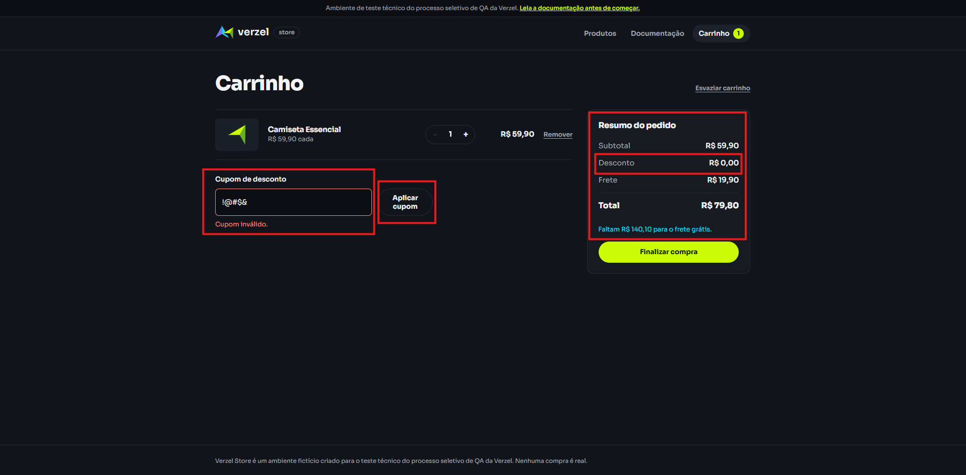

CT-UI-22 - Tentar aplicar cupom inexistente
Módulo / Suíte: CARRINHO DE COMPRAS
Status: Passou

Passo a Passo (Gherkin):

- Dado que estou no carrinho com 1 unidade do produto "Camiseta Essencial"
- Quando insiro o cupom inexistente "DESCONTO20" no campo "Cupom de desconto"
- E clico no botão "Aplicar cupom"
- Então o sistema deve impedir a aplicação do cupom
- E deve exibir a mensagem "Cupom inválido."
- E os valores da seção "Resumo do pedido" devem permanecer inalterados

Resultado Esperado: Bloqueio da aplicação, mensagem "Cupom inválido." e manutenção dos valores originais.
Resultado Obtido: O cupom não foi aplicado, a mensagem "Cupom inválido." foi exibida e os valores da seção "Resumo do pedido" permaneceram inalterados, conforme o esperado.

Evidência:
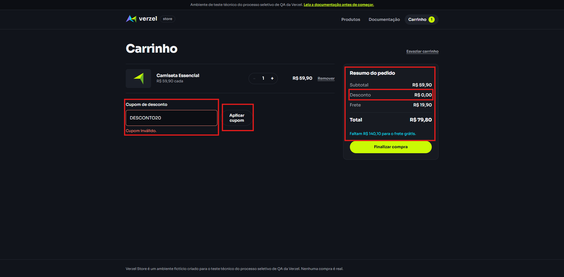

CT-UI-23 - Tentar aplicar cupom expirado
Módulo / Suíte: CARRINHO DE COMPRAS
Status: Passou

Passo a Passo (Gherkin):

- Dado que estou no carrinho com 1 unidade do produto "Camiseta Essencial"
- Quando insiro o cupom expirado "VERAO2026" no campo "Cupom de desconto"
- E clico no botão "Aplicar cupom"
- Então o sistema deve impedir a aplicação do cupom
- E deve exibir a mensagem "Cupom expirado."
- E os valores da seção "Resumo do pedido" devem permanecer inalterados

Resultado Esperado: Exibição da mensagem "Cupom expirado." e manutenção do resumo do pedido.
Resultado Obtido: O cupom não foi aplicado, a mensagem "Cupom expirado." foi exibida e os valores da seção "Resumo do pedido" permaneceram inalterados, conforme o esperado.

Evidência:
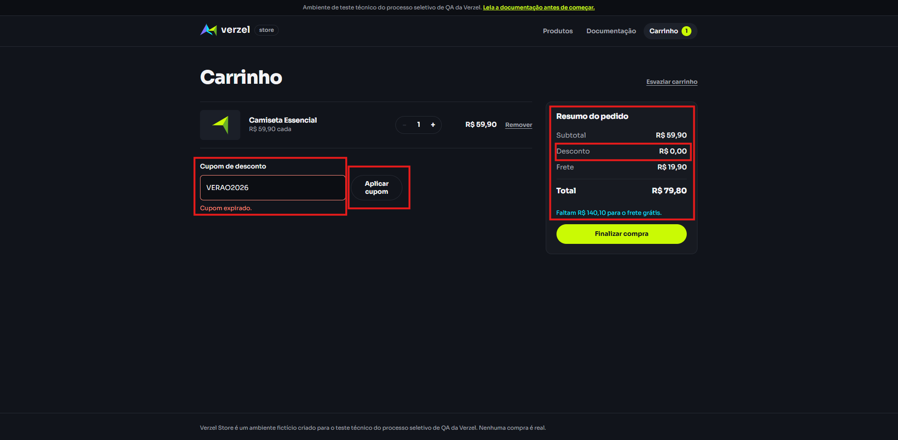

CT-UI-24 - Impedir a aplicação de mais de um cupom simultaneamente
Módulo / Suíte: CARRINHO DE COMPRAS
Status: Passou

Passo a Passo (Gherkin):

- Dado que estou no carrinho com produtos adicionados e já possuo o cupom "BEMVINDO10" aplicado
- Quando observo a seção de cupons de desconto
- Então o campo para inserção de novo cupom não deve estar disponível
- E deve ser exibida apenas a identificação do cupom ativo com o botão "Remover cupom"

Resultado Esperado: Campo de entrada oculta/indisponível quando houver um cupom ativo.
Resultado Obtido: O sistema substituiu o campo de inserção pela identificação do cupom ativo e pelo botão "Remover cupom", impedindo a inserção simultânea de outro código, conforme o esperado.

Evidência:
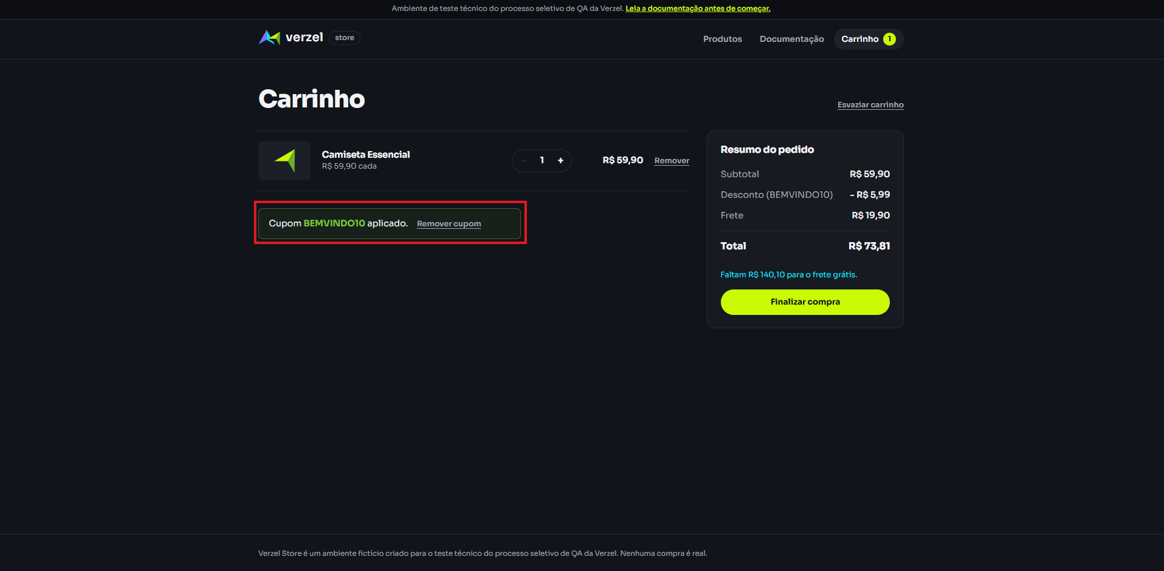

CT-UI-25 - Persistência do cupom após atualização da página
Módulo / Suíte: CARRINHO DE COMPRAS
Status: Passou

Passo a Passo (Gherkin):

- Dado que estou no carrinho com 1 unidade de cada produto ("Camiseta Essencial" e "Calça Jeans Slim") e o cupom "BEMVINDO10" aplicado
- Quando recarrego a página do navegador (F5)
- Então o carrinho deve manter o cupom de desconto aplicado
- E deve manter os produtos e suas respectivas quantidades
- E todos os valores calculados na seção "Resumo do pedido" devem permanecer inalterados

Resultado Esperado: Manutenção do cupom, produtos e valores no resumo após recarregar a página.
Resultado Obtido: O sistema manteve o cupom aplicado, a listagem dos produtos no carrinho e todos os valores calculados no resumo do pedido após a atualização, conforme o esperado.

Evidência:
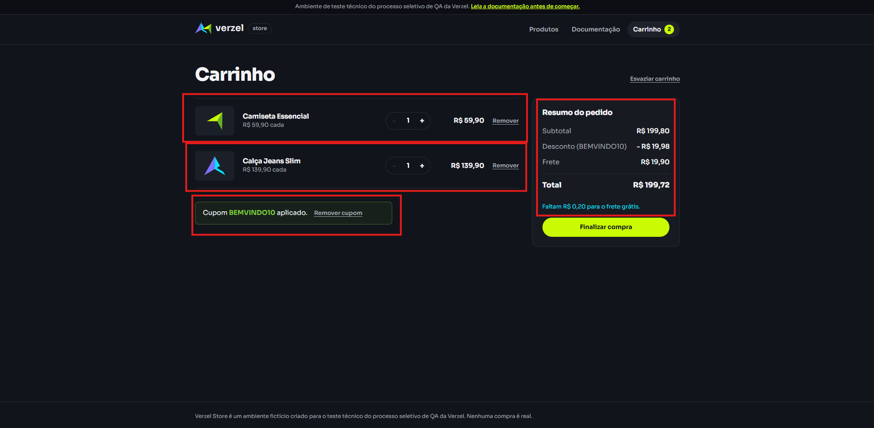

CT-UI-26 - Manutenção do frete grátis após aplicação de cupom de desconto em compra qualificada
Módulo / Suíte: CARRINHO DE COMPRAS
Status: Passou

Passo a Passo (Gherkin):

- Dado que estou no carrinho com 5 unidades do produto "Garrafa Térmica 750ml" (subtotal de R$ 250,00 e frete grátis)
- Quando insiro o cupom de desconto "BEMVINDO10" no campo "Cupom de desconto"
- E clico no botão "Aplicar cupom"
- Então o cupom deve ser aplicado concedendo o desconto de "- R$ 25,00"
- E o campo "Frete" deve permanecer exibindo "Grátis"
- E o valor Total deve ser recalculado para "R$ 225,00"

Resultado Esperado: Aplicação do desconto de R$ 25,00, frete mantido como "Grátis" e total recalculado para R$ 225,00.
Resultado Obtido: O desconto de "- R$ 25,00" foi aplicado, o valor total foi recalculado para "R$ 225,00" e o frete permaneceu exibindo "Grátis", conforme o esperado.

Evidência:
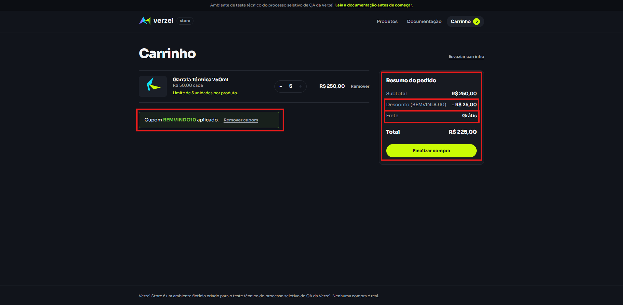

Módulo: Finalizar Compra

CT-UI-27 - Finalizar compra com sucesso utilizando dados válidos
Módulo / Suíte: FINALIZAR COMPRA
Status: Passou

Passo a Passo (Gherkin):

- Dado que estou na página de finalização de compra com 1 unidade do produto "Camiseta Essencial" no carrinho
- Quando preencho o campo "Nome completo" com "Teste Tester"
- E preencho o campo "E-mail" com "teste@teste.com"
- E preencho o campo "CEP" com "01234-567"
- E clico no botão "Confirmar pedido"
- Então devo ser redirecionado para a tela de confirmação
- E deve exibir a mensagem "Pedido confirmado" acompanhada do código do pedido
- E o resumo deve exibir Subtotal "R$ 59,90", Frete "R$ 19,90" e Total "R$ 79,80"
- E o botão "Continuar comprando" deve estar visível

Resultado Esperado: Redirecionamento para confirmação, exibição de código do pedido, resumo de valores correto e botão "Continuar comprando".
Resultado Obtido: O pedido foi finalizado com sucesso, redirecionando para a tela de confirmação com o identificador gerado, resumo de valores preservado e botão "Continuar comprando" disponível, conforme o esperado.

Evidência:
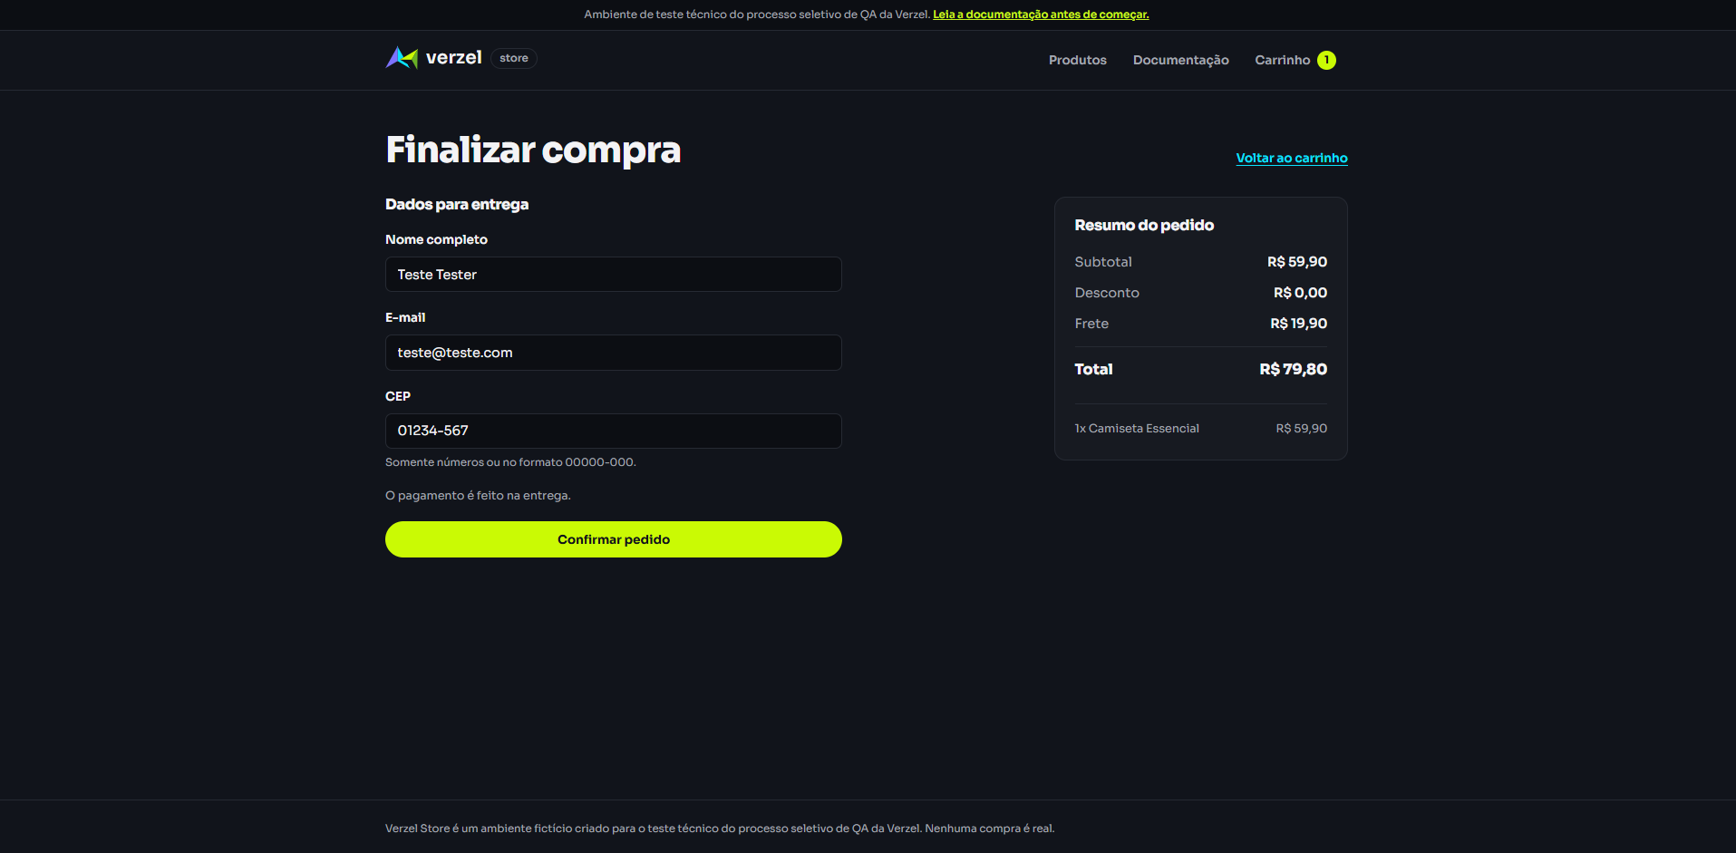
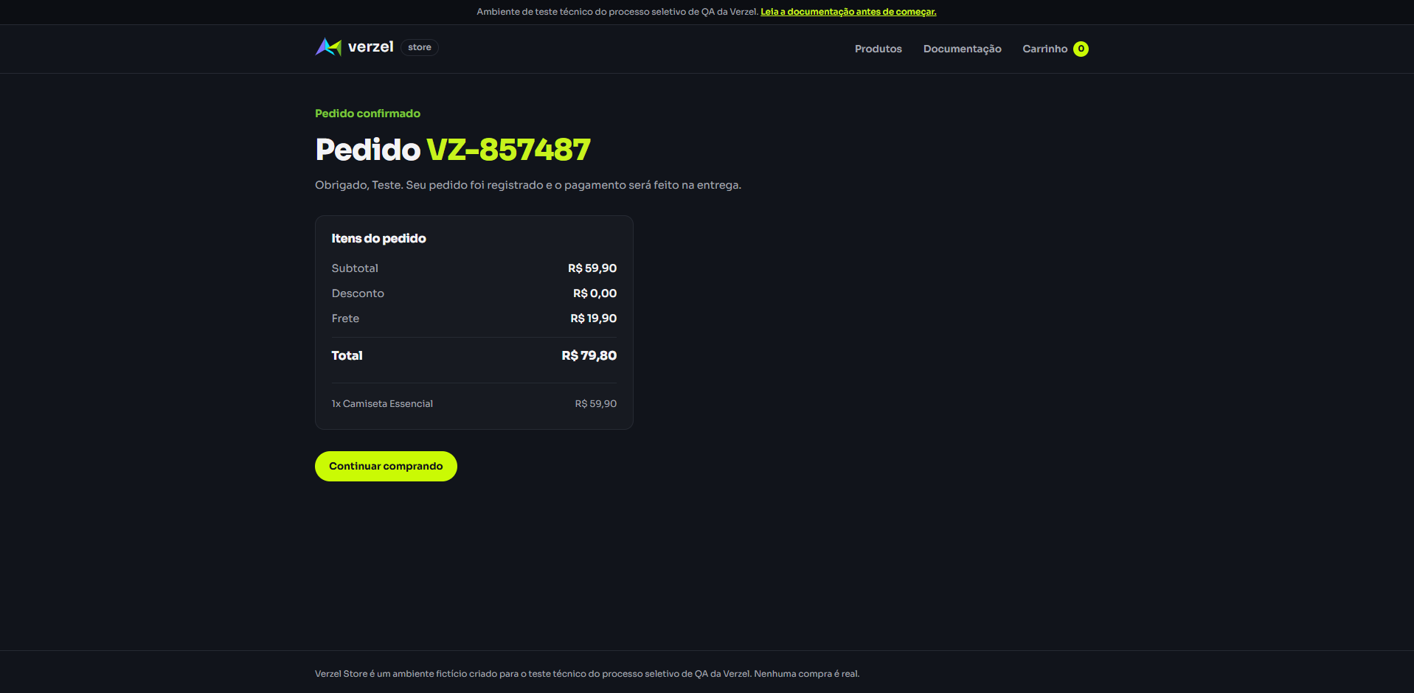

CT-UI-28 - Tentar finalizar compra com os campos do formulário em branco
Módulo / Suíte: FINALIZAR COMPRA
Status: Passou

Passo a Passo (Gherkin):

- Dado que estou na página de finalização de compra com 1 unidade do produto "Camiseta Essencial" no carrinho
- Quando deixo os campos "Nome completo", "E-mail" e "CEP" em branco
- E clico no botão "Confirmar pedido"
- Então o sistema deve impedir a finalização da compra
- E deve exibir as mensagens de validação "Informe o nome completo.", "Informe o e-mail." e "Informe o CEP."

Resultado Esperado: Bloqueio do envio e exibição das 3 mensagens de validação obrigatórias.
Resultado Obtido: O sistema impediu a finalização da compra e exibiu as mensagens de validação para os três campos obrigatórios, conforme o esperado.

Evidência:
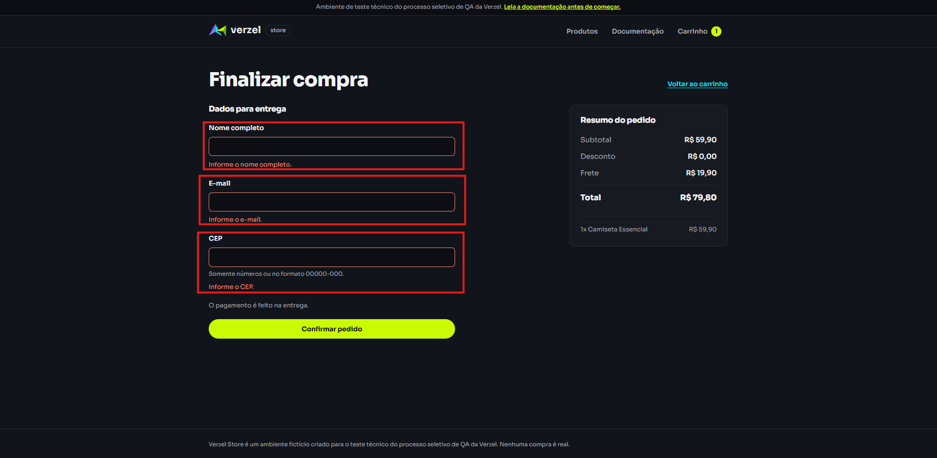

CT-UI-29 - Tentar finalizar compra com o campo "Nome completo" em branco
Módulo / Suíte: FINALIZAR COMPRA
Status: Passou

Passo a Passo (Gherkin):

- Dado que estou na página de finalização de compra com 1 unidade do produto "Camiseta Essencial" no carrinho
- Quando deixo o campo "Nome completo" em branco
- E preencho o campo "E-mail" com "teste123@teste.com"
- E preencho o campo "CEP" com "01234-567"
- E clico no botão "Confirmar pedido"
- Então o sistema deve impedir a finalização da compra
- E deve exibir a mensagem de validação "Informe o nome completo."

Resultado Esperado: Impedir a compra e indicar validação no campo de nome.
Resultado Obtido: O sistema impediu a finalização da compra e exibiu a mensagem "Informe o nome completo.", conforme o esperado.

Evidência:
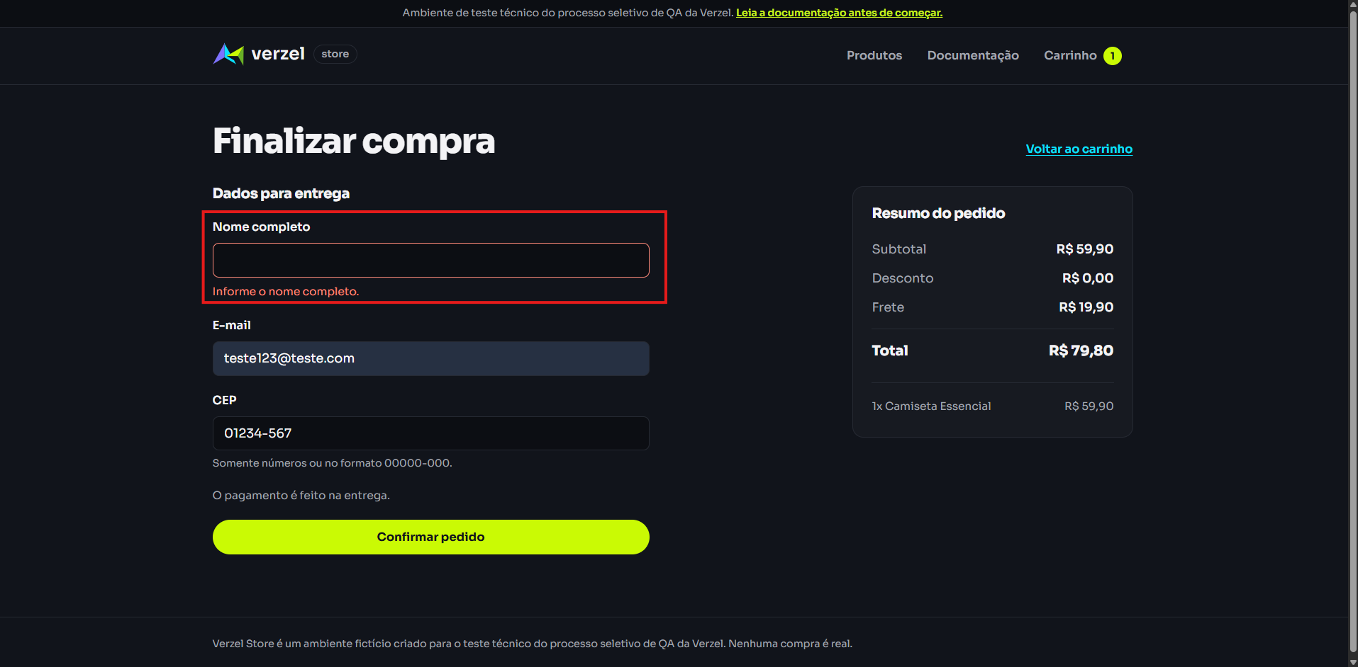

CT-UI-30 - Tentar finalizar compra com o campo "E-mail" em branco
Módulo / Suíte: FINALIZAR COMPRA
Status: Passou

Passo a Passo (Gherkin):

- Dado que estou na página de finalização de compra com 1 unidade do produto "Camiseta Essencial" no carrinho
- Quando preencho o campo "Nome completo" com "Teste Tester"
- E deixo o campo "E-mail" em branco
- E preencho o campo "CEP" com "01234567"
- E clico no botão "Confirmar pedido"
- Então o sistema deve impedir a finalização da compra
- E deve exibir a mensagem de validação "Informe o e-mail."

Resultado Esperado: Impedir a compra e indicar validação no campo de e-mail.
Resultado Obtido: O sistema impediu a finalização da compra e exibiu a mensagem "Informe o e-mail.", conforme o esperado.

Evidência:
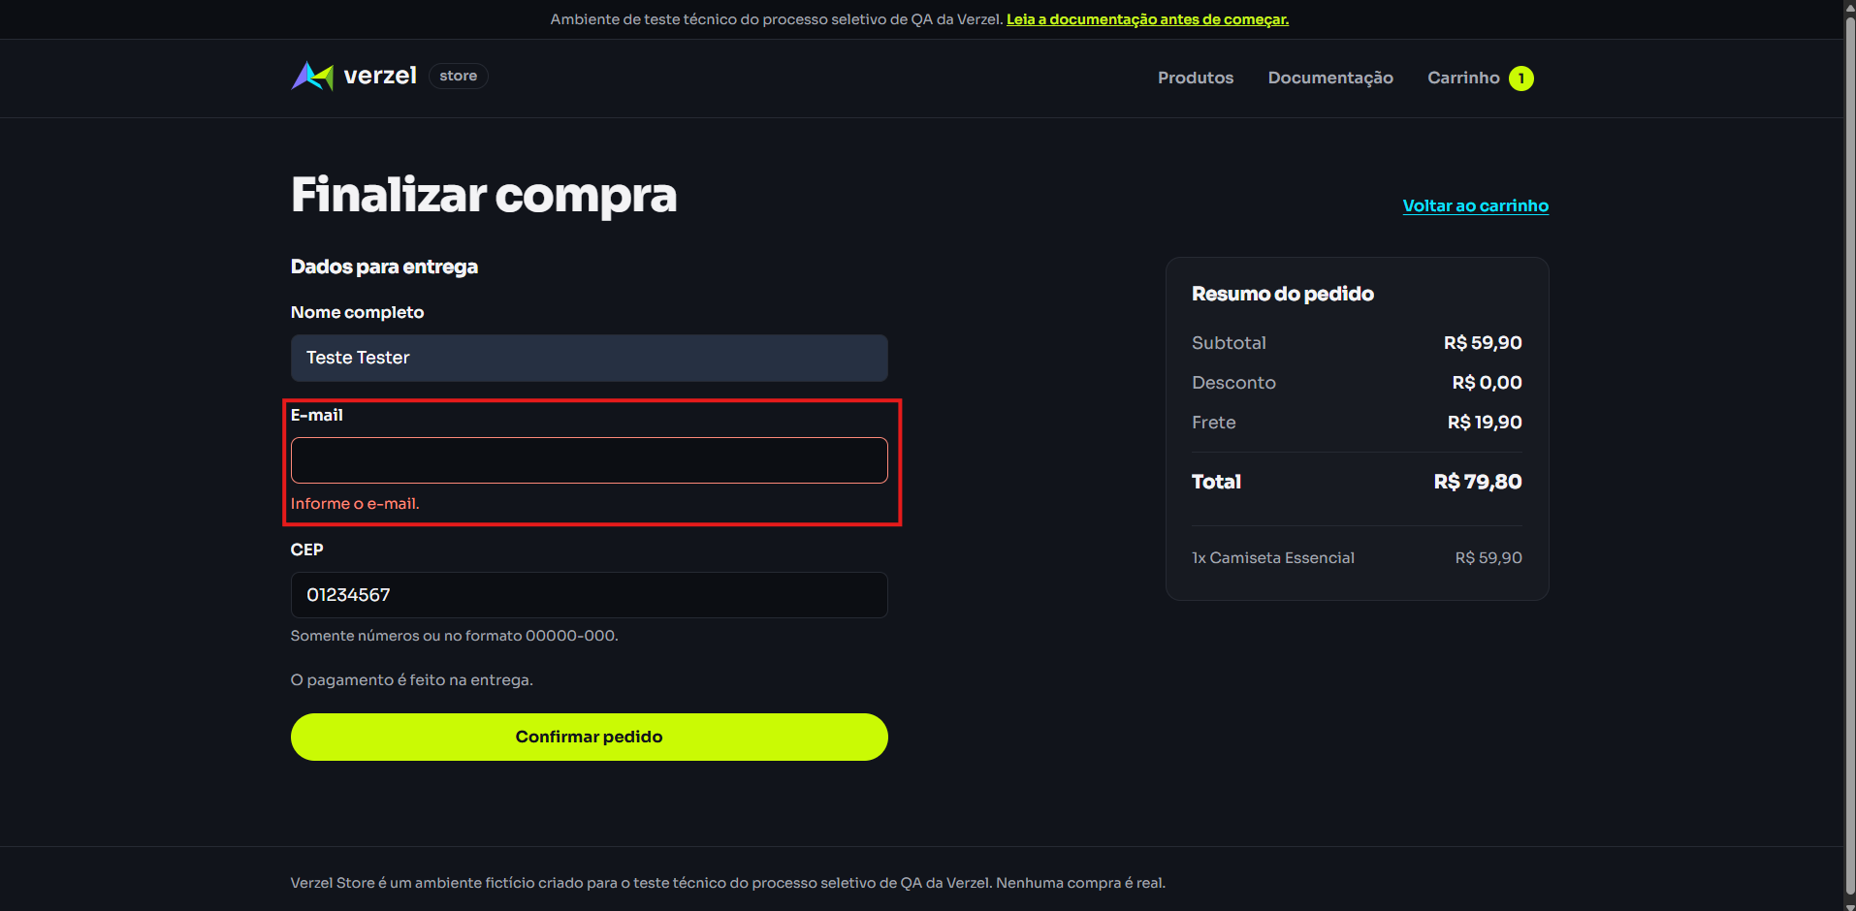

CT-UI-31 - Tentar finalizar compra com o campo "CEP" em branco
Módulo / Suíte: FINALIZAR COMPRA
Status: Passou

Passo a Passo (Gherkin):

- Dado que estou na página de finalização de compra com 1 unidade do produto "Camiseta Essencial" no carrinho
- Quando preencho o campo "Nome completo" com "Teste Tester"
- E preencho o campo "E-mail" com "teste123@teste.com"
- E deixo o campo "CEP" em branco
- E clico no botão "Confirmar pedido"
- Então o sistema deve impedir a finalização da compra
- E deve exibir a mensagem de validação "Informe o CEP."

Resultado Esperado: Impedir a compra e indicar validação no campo de CEP.
Resultado Obtido: O sistema impediu a finalização da compra e exibiu a mensagem "Informe o CEP.", conforme o esperado.

Evidência:
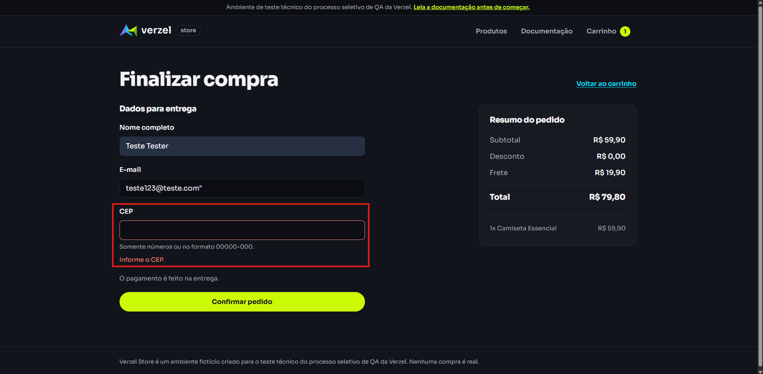

CT-UI-32 - Finalização da compra utilizando cupom de desconto
Módulo / Suíte: FINALIZAR COMPRA
Status: Passou

Passo a Passo (Gherkin):

- Dado que estou na página de finalização de compra com 1 unidade do produto "Camiseta Essencial" no carrinho e o cupom "BEMVINDO10" aplicado
- Quando preencho o campo "Nome completo" com "Teste Tester"
- E preencho o campo "E-mail" com "teste@teste.com"
- E preencho o campo "CEP" com "01234-567"
- E clico no botão "Confirmar pedido"
- Então devo ser redirecionado para a tela de confirmação
- E deve exibir a mensagem "Pedido confirmado" acompanhada do código do pedido
- E o resumo deve exibir Subtotal "R$ 59,90", Desconto "- R$ 5,99", Frete "R$ 19,90" e Total "R$ 73,81"
- E o botão "Continuar comprando" deve estar visível

Resultado Esperado: Redirecionamento e confirmação preservando todas as deduções de cupom no resumo final.
Resultado Obtido: O pedido foi finalizado com sucesso, redirecionando para a tela de confirmação com o identificador gerado, resumo do Subtotal, Desconto, Frete e valor Total preservados e botão "Continuar comprando" disponível, conforme o esperado.

Evidência:
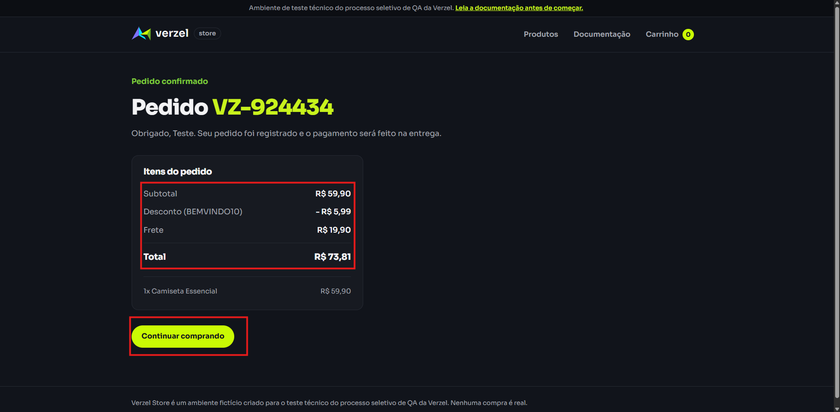

CT-UI-33 - Finalização aplicando frete grátis para produtos a partir de R$ 200,00
Módulo / Suíte: FINALIZAR COMPRA
Status: Falhou

Passo a Passo (Gherkin):

- Dado que estou na página de finalização de compra com 4 unidades do produto "Garrafa Térmica 750ml" no carrinho (subtotal de R$ 200,00)
- Quando preencho o campo "Nome completo" com "Teste Tester"
- E preencho o campo "E-mail" com "teste@teste.com"
- E preencho o campo "CEP" com "01234-567"
- E clico no botão "Confirmar pedido"
- Então devo ser redirecionado para a tela de confirmação
- E deve exibir a mensagem "Pedido confirmed" acompanhada do código do pedido
- E o resumo deve exibir Subtotal "R$ 200,00", Frete grátis (R$ 0,00) e Total "R$ 200,00"
- E o botão "Continuar comprando" deve estar visível

Resultado Esperado: Confirmação do pedido com isenção total da taxa de frete.
Resultado Obtido: O pedido foi finalizado com sucesso e redirecionado para a tela de confirmação, porém o frete de "R$ 19,90" foi cobrado indevidamente, não aplicando a isenção de frete grátis.

Evidência:
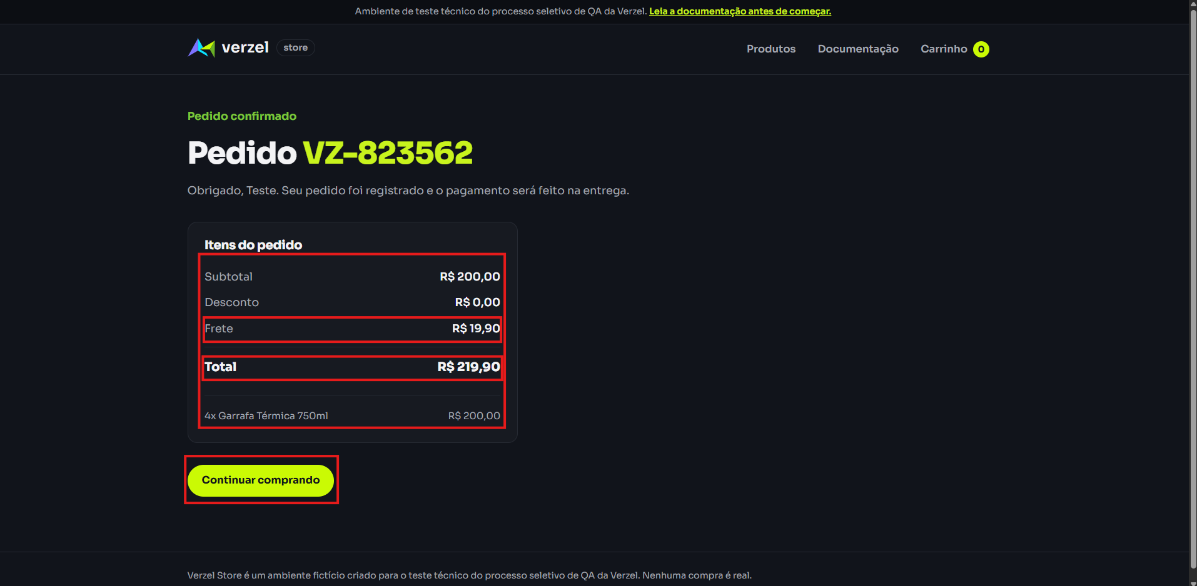

CT-UI-34 - Retornar à tela de carrinho através do link "Voltar ao carrinho"
Módulo / Suíte: FINALIZAR COMPRA
Status: Passou

Passo a Passo (Gherkin):

- Dado que estou na página de finalização de compra com itens no carrinho
- Quando clico no link ou botão "Voltar ao carrinho"
- Então devo ser redirecionado para a página do carrinho de compras
- E os produtos selecionados previamente devem permanecer listados com as mesmas quantidades

Resultado Esperado: Redirecionamento para a página do carrinho mantendo o estado da sessão de compras.
Resultado Obtido: O sistema redirecionou para a página do carrinho de compras e manteve os itens e quantidades previamente selecionados, conforme o esperado.

Evidência:
